Nave Impavido D 570

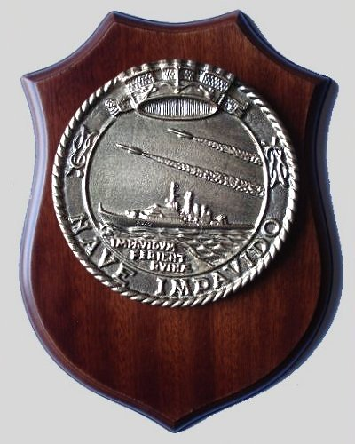 | 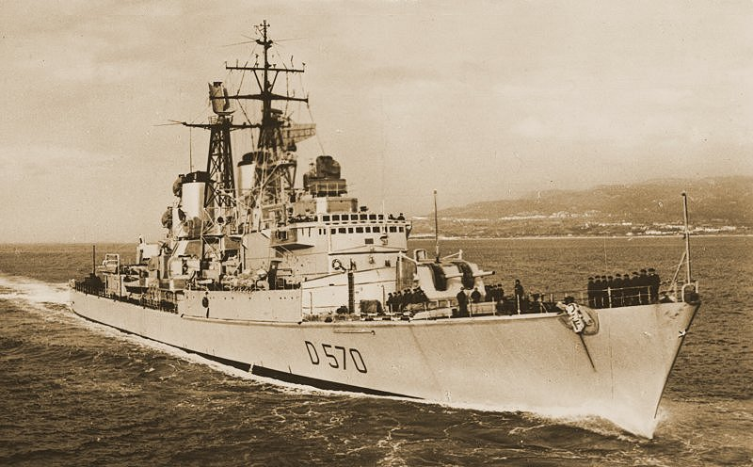
Il Crest di Nave Impavido | Cacciatorpediniere Impavido - D 570
Le navi della classe Impavido della Marina Militare, succedono alla classe Indomito e furono le prime unità missilistiche progettate e costruite in Italia, entrate in servizio agli inizi degli anni sessanta vennero radiate all'inizio degli anni novanta e furono navi all'avanguardia sia per i dei sensori imbarcati che per i sistemi d'arma installati.
Derivate dalla precedente classe Impetuoso di cui conservavano le linee generali dello scafo, erano navi ampiamente automatizzate anche per quanto riguarda l'apparato motore, potevano vantare inoltre una notevole stabilità di piattaforma e duttilità d'impiego grazie anche alle 3 coppie di pinne stabilizzatrici di cui erano dotate.
Queste navi erano molto adatte per operare in missioni di scorta al naviglio mercantile e particolarmente adeguate nella lotta antiaerea e antisommergibili, le prestazioni erano paragonabili a quelle dei cacciatorpediniere americani della Classe Charles F. Adams, al posto dei missili ASROC però gli Impavido avevano a centro nave una batteria di cannoni ritenuta più datata per operare in Mediterraneo dove la minaccia aerea era ritenuta più insidiosa di quella sottomarina.
Le unità di questa classe vennero sottoposte ad un programma di ammodernamento tra il 1976 e il 1977, durante il quale ricevettero nuovi radar di scoperta e di direzione tiro, un generale miglioramento dei sensori e la riconversione dell'apparato motore da nafta, a gasolio in modo da poter adeguare le navi agli standard NATO.
Nel 1970 venne avviata la sperimentazione per poter imbarcare un piccolo elicottero Agusta A106, ma le difficoltà d'impiego notturno e la scarsa autonomia del velivolo causarono nel luglio 1972 all'abbandono del progetto, il ponte di volo rimase operativo per l'appontaggio degli aeromobili.
Il cacciatorpediniere Impavido dalla sua entrata in servizio nel 1963, fu assegnato alla Base di Taranto dove venne raggiunto nel 1975 dalla gemella inizialmente assegnata a La Spezia, nel 1973 venne impiegato insieme ad alte tre navi in una crociera estiva come nave scuola per gli Allievi del 1º anno di Corso dell'Accademia di Livorno essendo l'Amerigo Vespucci ferma per lavori di manutenzione, al comando del Capitano di Vascello Pirozzi durante la navigazione vennero effettuare visite alle città di Sebastopoli, Odessa, Istanbul, Suda e Portoferraio.
In passato portarono il nome Impavido: un cacciatorpediniere costruito nel cantiere Pattison di Napoli, che prestò servizio dal 1913 al 1937 e venne declassificato a torpediniera nel 1929, nonché un'altra torpediniera della classe ciclone che venne catturata dai tedeschi il 16 settembre 1943 e affondò in seguito all'urto con una mina il 25 aprile 1944
_{Pag. ---}

